一、目的：

觀察水果放置一天與六天和不同溫度下的變化，測定果汁中總多酚含量，而得知水果的抗氧化能力

二、原理：

測定方式是採用Folin-Ciocalteu法，以沒食子酸 (Gallic acid)當標準品進行測定。當Folin-Ciocalteu試劑被酚還原成藍綠色的複合物，其在750 nm擁有較強的吸光值，當吸光值越高，就代表著還原能力越佳，則酚的含量就越多。

三、作法：

標準品：取各濃度沒食子酸0.5ml加入10%TCA0.5ml作用24小時後用1000rpm離心，4度、3分鐘。取上清液進行分析。取各樣本0.2ml上清液加入1ml ddH2O與0.1ml Folin-Ciocalteus reagent混和均勻後，靜置5分鐘，再加0.1ml20%Na2CO3混和均勻，室溫放置2小時，以分光光度計於波長750nm下測定吸光值。進行簡單線性回歸分析，利用此回歸直線計算樣本之相對濃度。

水果樣本：將水果與水以2:3的比例打成果汁，取各濃度沒食子酸0.5ml加入10%TCA0.5ml作用24小時後 用1000rpm離心，4度、3分鐘。取上清液進行分析。取各樣本0.2ml上清液加入1ml ddH2O與0.1ml Folin-Ciocalteus reagent混和均勻後，靜置5分鐘，再加0.1ml20%Na2CO3混和均勻，冷藏放置2小時，以分光光度計於波長750nm下測定吸光值。進行簡單線性回歸分析，利用此回歸直線計算樣本之相對濃度。

四、樣品處理方式：

樣本去皮後加入水以2：3的比例打製成果汁後過濾成樣本，以不同濃度的方式製作實驗，最後測定吸光值與標準品（沒食子酸）比較計算出總多酚含量

五、化學藥品注意事項：

以沒食子酸為例

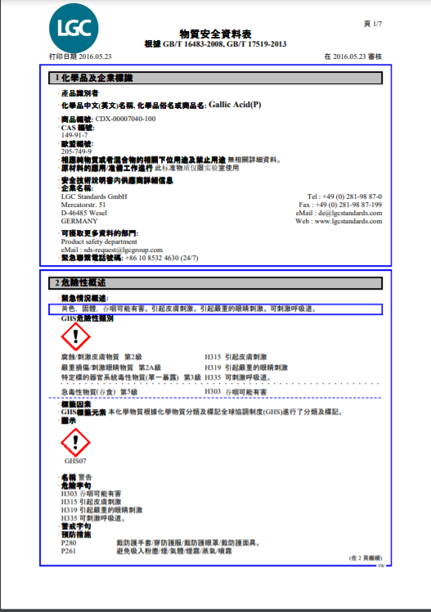

六、化學試驗藥品配製方法

以配置10%TCA為例：10克TCA用ddH2O定量至100毫升，即可配置成10%TCA溶液

七、結果：

標準品：

第一次

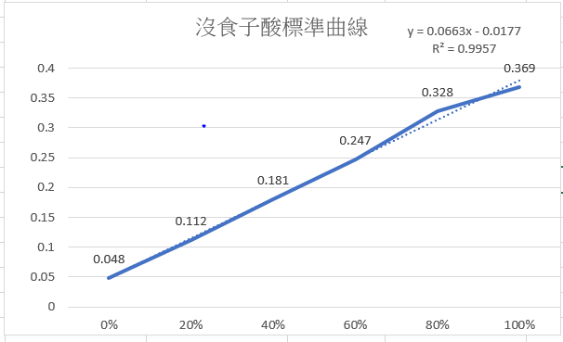

第二次

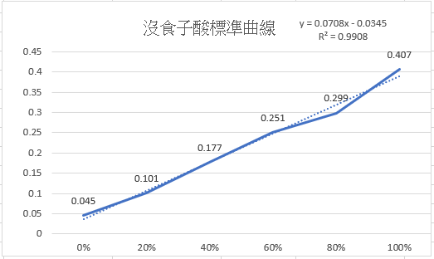

第三次

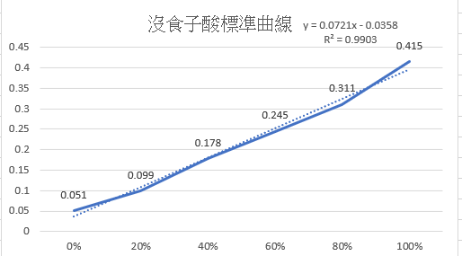

柳丁樣本統計

0%

|  |  |  |
| --- | --- | --- |
| 條件 | 標準差 | P值 |
| 室溫第一天VS. 室溫第六天 | 0.008 | 0.423 |
| 冷藏第一天VS. 冷藏第六天 | 0.025 | 1.0 |
| 室溫第一天VS. 冷藏第一天 | 0.020 | 0.423 |
| 室溫第六天VS. 室溫第六天 | 0.012 | 0.149 |

50%

|  |  |  |
| --- | --- | --- |
| 條件 | 標準差 | P值 |
| 室溫第一天VS. 室溫第六天 | 0.071 | 0.008 |
| 冷藏第一天VS. 冷藏第六天 | 0.178 | 0.087 |
| 室溫第一天VS. 冷藏第一天 | 0.242 | 0.110 |
| 室溫第六天VS. 室溫第六天 | 0.134 | 0.081 |

100%

|  |  |  |
| --- | --- | --- |
| 條件 | 標準差 | P值 |
| 室溫第一天VS. 室溫第六天 | 0.466 | 0.141 |
| 冷藏第一天VS. 冷藏第六天 | 0.09 | 0.244 |
| 室溫第一天VS. 冷藏第一天 | 0.234 | 0.04 |
| 室溫第六天VS. 室溫第六天 | 0.265 | 0.579 |

八、結論

0%的果汁在不同的存放天數與溫度下的差異並無顯著性(P>0.05)

50%的果汁在統計結果下發現，存放於室溫第一天與第六天較有顯著差異(P<0.05)

100%的果汁在統計結果下發現，在第一天時的存放溫度對於結果較有顯著差異(P<0.05)，其餘無差異。